桃園市106學年度 興國 國民 小 學 社會 學習領域/教育議題
共同議課專業研討會會議紀錄
壹、會議時間：民國 106 年 12 月 26 日（星期二 ）下午 14時 40分
貳、會議地點： 興國國小608教室
參、主 席： 林君穎 記 錄：方伯晃
肆、參加人員：如附簽到表
伍、會議紀錄
一、主席報告：
感謝各位社會領域的教學夥伴們進行觀課活動，也感謝教學者為我們帶來精彩的一節課，若是今天教學有任何需要調整修正的地方，也請夥伴們提出相關建議與回饋，提供教學者做為參考，謝謝大家！

二、公開授課(被觀課)教師心得分享報告：
1.在教學活動設計方面，本節課希望學生能夠學會運用心智圖的策略，將教學重點繪製成心智圖分享，各組都能當場完成心智圖的繪製，讓我覺得非常感動，表示他們學會運用這個摘要策略。
2.在教學評量部分，今天我運用了「分一得一」的摘要策略，在這個教學活動中，學生都能夠投入參與，進行形成性評量，與同學分享自己答案並聆聽同學的答案記錄下來，完成學習單，表現很不錯。
3.在本節課教學活動中，原本還是希望學生能夠完成簡單的心智圖後，老師能交代回家功課，但是教學流程沒有掌控好，仍然耽誤了一些下課時間，以至於做總結活動時，學生未能靜下心來，這是下次需要改進的地方。
4.今天教學本來預設的困難點是特殊生的學習情況，因為以前上課時，班上的特殊生常常不能投入學習，有時甚至會跑出教室，令我有些困擾，但是今天的特殊生不但沒有跑出教室，還能一起參與學習活動，表現真的很棒，讓我覺得很感動。
5.這次能夠進行共同備課、觀課、議課，在這樣的過程中，能夠跟教師們一起對話討論教學內容，也從各位老師們的回饋中學習到許多寶貴的經驗，真的是個很棒的過程。有句話說：「三人行必有我師焉」，在教學的路上，也應該發揮團隊合作的精神，彼此對話與學習，才能夠使自己的教學專業更為成長。也感謝各位教學夥伴們對我的支持，在這次經驗中，發現觀課並沒有自己想的那麼困難，未來也期許自己和大家一起學習，能夠更有效的教學，讓學生學習更有效率！

三、同儕專業回饋與建議：
1.上課氣氛良好，學生能主動配合上課秩序完成各項學習活動。
2.座位安排以小組討論方式進行教學活動，配合班級上課獎勵制度，小組間相互競爭，但是小組內成員能相互幫忙合作，讓小組內的成員各個都是主角。
3.教師教學掌握得宜，教學走動能顧及全班各組，提問時能兼顧每組學生不同的學習狀況發問。
4.小組成員觀察，各個學習小組成員都能熱烈參與討論，並勇於舉手發言，各組共同製作心智圖時能分工合作，讓小組的作業能順利完成。
5.發現很少回答問題的學生，老師提問時，會請該生回答，減少班上客人的機會。
6.輕聲細語地給回饋，時而手勢，時而拍拍孩子，給予學生溫暖，有低年級教師溫柔的特質。
7.課程進入尾聲時，建議教師可就規矩要求學生注意聽從教師交代回家作業內容，以免小組同學因討論而疏於聽講。

四、臨時動議：無

陸、散會： 15 時 20分

柒、觀課照片：
觀課及議課活動照片
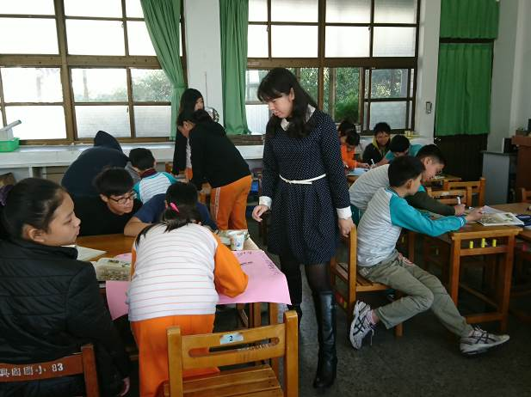 |  | 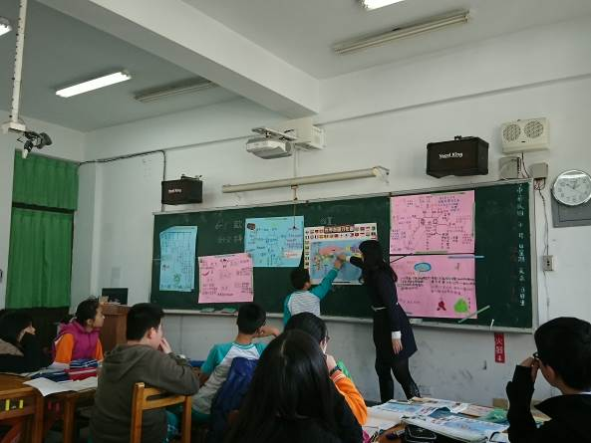
106年12月26日  說明：小朋友分組熱烈討論合作。 |  | 106年12月26日  說明：各組呈現心智圖，並上台發表分  享內容。
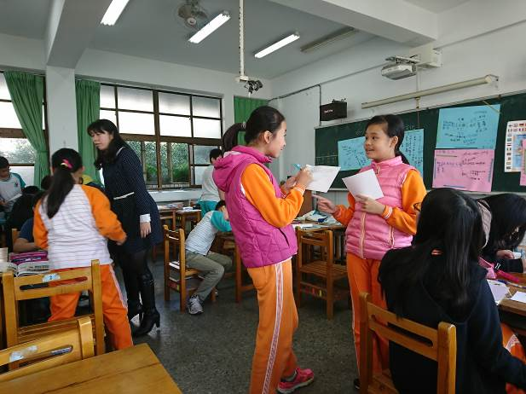 |  | 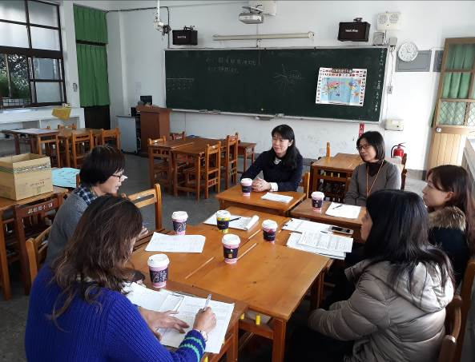
106年12月26日  說明：小朋友主動邀請同學分享所學的概  念、事例，增進人際互動，並完成  「分一得一」學習單。 | 106年12月26日  說明：觀課後進行議課分享，觀課教師熱  烈討論並分享觀課所得與建議。

